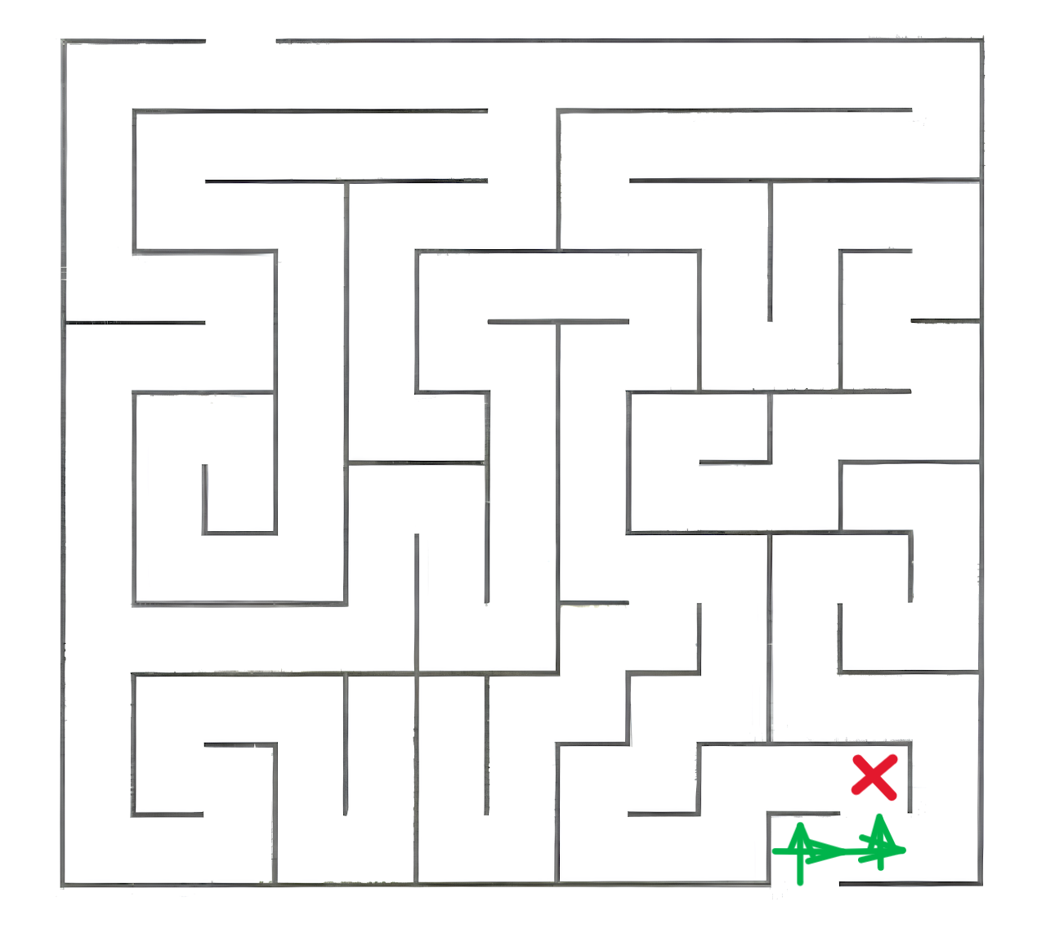
1.
2. Выполнение команд приведет к бесконечному циклу без движения вперед в том случае, если человек окажется на перекрёстке из четырёх путей. Он просто будет бесконечно крутиться на месте.

